Министерство науки и высшего образования Российской Федерации
Федеральное государственное автономное образовательное учреждение высшего образования
Санкт-Петербургский политехнический университет Петра Великого
(ФГАОУ ВО «СПБПУ»)
Институт среднего профессионального образования

САЙТ «PALITRA»
Руководство модератора
Электронный документ
Листов 7

2025
АННОТАЦИЯ
Руководство модератора содержит сведения о работе модератора на сайте «PALITRA». Предназначен для использования модераторами. Издание 2025 года.
В разделе «Назначение программы» приведен состав функций и эксплуатационных значений для пользователя и модератора.
В разделе «Условия выполнения программы» прописаны минимальные требования к сотруднику, его ПО и техническим средствам.
В разделе «Выполнение программы» более подробно описаны основные функции модератора в дополнительном разделе.
В разделе «Сообщения оператору» приведены тексты сообщений, выдаваемых в ходе выполнения программы, описание их содержания и действия оператора для выполнения поставленной задачи.

СОДЕРЖАНИЕ

1.Назначение программы 4
1.1. Функциональное значение 4
1.2. Эксплуатационное значение для пользователей 4
1.3. Состав функций 4
2. Условия выполнения программы 5
2.1. Минимальный состав технических средств 5
2.2. Минимальный состав программных средств 5
2.3. Требования к модератору 5
3.Выполнение программы 6
3.1. Функция «Вход» 6
3.2. Функция «Блокировка пользователя» 6
3.3. Функция «Разблокировка пользователя» 6
3.4. Функция «Удаления комментариев» 6
4.Сообщения оператору 7
4.1. Блокировка пользователя вручную 7
4.2. Удаления комментария вручную 7
4.3. Разблокировка пользователя вручную 7

1.НАЗНАЧЕНИЕ ПРОГРАММЫ

1.1. Функциональное значение
Сайт предназначен для модерирования анкет, заявок и комментариев пользователя, а также проверки работоспособности функционала сайта.

1.2. Эксплуатационное значение для пользователей
Сайт должен эксплуатироваться молодежью для поиска новых знакомств и создания анкеты о себе.

1.3. Состав функций
1.3.1. Для модератора:
1.3.1.1. Функция принятия заявок и жалоб.
1.3.1.2. Функция блокировки/разблокировки анкет.
1.3.1.3. Функция создания отчетов об ошибках и неработоспособности функционала сайта.
1.3.1.4. Функция смены профиля на расширенный профиль для модераторов.
1.3.1.5. Функция просмотра сделанных действий на сайте.

1.3.2. Для пользователей:
1.3.2.1. Функции редактирования профиля.
1.3.2.2. Функции лайков и комментариев.
1.3.2.3. Функция платных подписок.
1.3.2.4. Функция поиска с фильтрами.
1.3.2.5. Функция каталогов для профиля с фильмами, книгами, играми и музыкой.

2. УСЛОВИЯ ВЫПОЛНЕНИЯ ПРОГРАММЫ

2.1. Минимальный состав технических средств
2.1.1. ОС: Windows 11, 10.
2.1.2. Процессор: Quad core 3Ghz+.
2.1.3. Оперативная память: 4 GB ОЗУ.
2.1.4. Видеокарта: DirectX 11 capable GPU with 1GB VRAM - GeForce GTX 750 Ti, Radeon R7 360 or Intel UHD Graphics 730.
2.1.5. DirectX: версии 11.

2.2. Минимальный состав программных средств
Операционная система и браузер (Google Chrome, Yandex, Microsoft Edge и др.).
Минимальная версия операционной системы Windows 10.

2.3. Требования к модератору
Модератор должен иметь основное общее образование, быть совершеннолетним и владеть базовыми навыками ПК пользователя.

2.3.1. Задачи модератора:
2.3.1.1. Задача обработки и принятия жалоб и заявок от пользователей.
2.3.1.2. Задача модерирования комментариев и профилей пользователей на отсутствие нарушений.
2.3.1.3. Задача проверки работоспособности функционала сайта.
2.3.1.4. Задача при необходимости создания и отправки отчетов по готовому формату о нарушении в работоспособности сайта.

3.ВЫПОЛНЕНИЕ ПРОГРАММЫ

3.1. Функция «Вход»
3.1.1. Открыть главную страницу сайта.
3.1.2. Нажать на кнопку «Вход/регистрация».
3.1.3. Ввести заранее подготовленный для оператора логин и пароль с расширенным уровнем доступа.
В правиле появится кнопка «Переключение профиля».

3.2. Функция «Блокировка пользователя»
3.2.1. После входа перейти в «Профиль», нажать «Переключение профиля».
3.2.2. Нажать на поступившую жалобу, ознакомиться.
3.2.3. При согласии с блокировкой нажать «Принять».
Появится иконка об успешной блокировке пользователя.

3.3. Функция «Разблокировка пользователя»
3.3.1. После входа перейти в «Профиль», нажать «Переключение профиля».
3.3.2. Нажать на поступившую заявку, ознакомиться.
3.3.3. При согласии с разблокировкой нажать «Принять».
Появится иконка об успешной разблокировке пользователя.

3.4. Функция «Удаления комментариев»
3.4.1. После входа перейти в «Профиль», нажать «Переключение профиля».
3.4.2. Нажать на поступившую жалобу, ознакомиться.
3.4.3. При согласии с удалением нажать «Принять».
Появится иконка об успешном удаление комментария.

4.СООБЩЕНИЯ ОПЕРАТОРУ

4.1. Блокировка пользователя вручную
Появится окно «Блокировка пользователя» с текстом «Заблокировать аккаунт *имя пользователя*?» (рис.1).
Для блокировки пользователя нажать «Да».
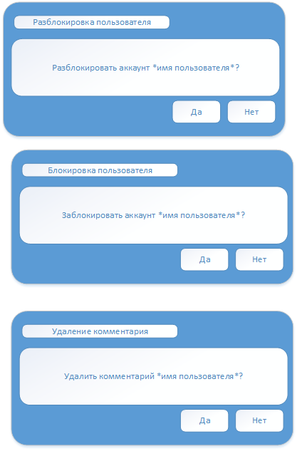
Для бездействия с аккаунтом пользователя нажать «Нет».
рис.1

4.2. Удаления комментария вручную
Появится окно «Удаления комментария» с текстом «Удалить комментарий *имя пользователя*?» (рис.2).
Для удаления комментария нажать «Да».

Для отмены действия нажать «Нет».
рис.2

4.3. Разблокировка пользователя вручную
Появится окно «Разблокировка пользователя» с текстом «Разблокировать аккаунт *имя пользователя*?» (рис.3).
Для разблокировки пользователя нажать «Да».

Для бездействия с аккаунтом пользователя нажать «Нет».
рис.3

